TCVN 7582-3:2006
(ISO 5456-3:1996)
BẢN VẼ KỸ THUẬT - PHƯƠNG PHÁP CHIẾU - PHẦN 3: HÌNH CHIẾU TRỤC ĐO
Technical drawings - Projection methods Part 3:Axonometric representations

Lời nói đầu
TCVN 7582-3:2006 do Ban kỹ thuật Tiêu chuẩn TCVN/TC 10 - Vẽ kỹ thuật biên soạn, Tổng cục Tiêu chuẩn Đo lường Chất lượng đề nghị, Bộ Khoa học và Công nghệ ban hành.
Tiêu chuẩn này được chuyển đổi năm 2008 từ Tiêu chuẩn Việt Nam cùng số hiệu thành Tiêu chuẩn Quốc gia theo quy định tại khoản 1 Điều 69 của Luật Tiêu chuẩn và Quy chuẩn kỹ thuật và điểm a khoản 1 Điều 6 Nghị định số 127/2007/NĐ-CP ngày 1/8/2007 của Chính phủ quy định chi tiết thi hành một số điều của Luật Tiêu chuẩn và Quy chuẩn kỹ thuật.

BẢN VẼ KỸ THUẬT - PHƯƠNG PHÁP CHIẾU - PHẦN 3: HÌNH CHIẾU TRỤC ĐO
Technical drawings - Projection methods - Part 3:Axonometric representations
1. Phạm vi áp dụng
Tiêu chuẩn này quy định các quy tắc cơ bản để áp dụng các hình chiếu trục đo cho tất cả các loại bản vẽ kỹ thuật.
2. Tài liệu viện dẫn
Ngoài các tài liệu viện dẫn dưới đây,khi tham khảo bộ TCVN 7582 cần theo lần xuất bản mới nhất.
TCVN 8 (ISO 128) Bản vẽ kỹ thuật - Nguyên tắc chung về biểu diễn.
TCVN 7284-1:2004 (ISO 3098-1:1974) Bản vẽ kỹ thuật - Chữ viết - Phần 1: Các ký tự thường dùng.
TCVN 7582-1:2006 (ISO 5456-1:1996) Bản vẽ kỹ thuật - Các phương pháp chiếu - Phần 1: Bản tóm tắt.
TCVN 7583-1:2006 (ISO 129-1:2004) Bản vẽ kỹ thuật - Chỉ dẫn kích thước và dung sai - Phần 1 - Nguyên tắc chung.
ISO 10209-1:1992, Technical product documentation - Vocabulary - Part 1: Terms relating to technical drawings: general and types of drawings (Tài liệu kỹ thuật sản phẩm - Từ vựng - Phần 1: Thuật ngữ liên quan đến bản vẽ kỹ thuật: Các vấn đề chung và các loại bản vẽ)
ISO 10209 -2:1993 Technical product documentation - Vocabulary - Part 2: Terms relating to projection methods (Tài liệu kỹ thuật sản phẩm - Từ vựng - Phần 2: Thuật ngữ liên quan đến các phép chiếu)
3. Định nghĩa
Tiêu chuẩn này sử dụng các định nghĩa trong TCVN 7582-1:2006, ISO 10209-1; ISO 10209 - 2.
4. Quy định chung
Các nguyên tắc chung về biểu diễn trong TCVN 8 như sau:
Vị trí của hệ tọa độ
Vị trí của các trục tọa độ phải chọn theo quy ước sao cho một trục tọa độ (trục Z) là thẳng đứng.
Vị trí của đối tượng
Đối tượng cần biểu diễn được đặt ở vị trí sao cho các mặt chính, các trục và các cạnh song song với các mặt phẳng tọa độ. Đối tượng phải được định hướng để nhìn thấy hình chiếu chính và các hình chiếu khác giống như khi biểu diễn trong phép chiếu vuông góc đã ưu tiên lựa chọn.
Trục đối xứng
Không vẽ các trục đối xứng và vết của các mặt phẳng đối xứng của đối tượng, trừ trường hợp cần thiết.
Đường bao khuất và cạnh khuất
Nên ưu tiên không vẽ các đường bao khuất và cạnh khuất.
Gạch mặt cắt
Trên hình cắt hoặc mặt cắt, đường gạch mặt cắt phải ưu tiên nghiêng 450 so với đường trục hoặc đường bao của phần bị cắt (xem Hình 1).
Nét gạch-gạch khi dùng để chỉ các mặt phẳng song song với các mặt phẳng tọa độ, phải vẽ song song với các trục tọa độ đã được chiếu, như đã chỉ ra trên Hình 2.
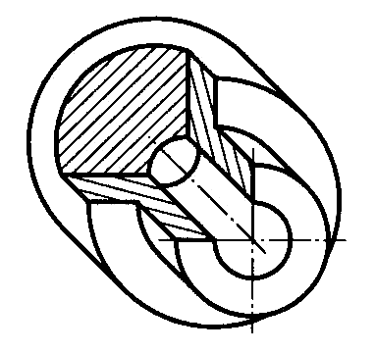 | 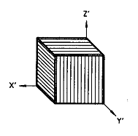
Hình 1 | Hình 2
Ghi kích thước
Thông thường không ghi kích thước cho hình chiếu trục đo; nhưng nếu vì một lý do đặc biệt cần phải ghi kích thước, thì cũng dùng các quy tắc ghi kích thước như đối với hình chiếu vuông góc (TCVN 7583 -1 và TCVN 7284 -1). Xem Hình 6 và Hình 12.
5. Hình chiếu trục đo thường dùng
Trên các bản vẽ kỹ thuật nên sử dụng các hình chiếu trục đo sau:
- Hình chiếu trục đo vuông góc đều (Xem 5.1);
- Hình chiếu trục đo vuông góc cân (Xem 5.2);
- Hình chiếu trục đo xiên góc (Xem 5.3).
Các trục tọa độ được thể hiện bằng chữ in X, Y, Z, nếu các đối tượng khác (Ví dụ:kích thước) dùng trong bảng hoặc bản vẽ thì dùng chữ thường x, y, z (các ví dụ xem trong ISO 6412-2)
5.1. Hình chiếu trục đo vuông góc đều
Hình chiếu trục đo vuông góc đều là hình chiếu trục đo vuông góc trong đó mặt phẳng chiếu tạo thành 3 góc bằng nhau với các trục tọa độ X, Y và Z1
Ba đoạn độ dài đơn vị u_{x}, u_{y} và u_{z} nằm trên các trục tọa độ X, Y, Z lần lượt được chiếu lên mặt phẳng chiếu thành 3 đoạn u_{x’}, u_{y’} và u_{z’} bằng nhau nằm trên các trục X’, Y’ và Z’ (là hình chiếu của các trục X, Y, Z). Chiều dài của chúng là:
u_{x’} = u_{y’} = u_{z’} = (2/3)^{1/2} = 0,816
Các hình chiếu X’, Y', Z’ của các trục X, Y, Z trên mặt phẳng chiếu (mặt phẳng bản vẽ) được chỉ ra ở Hình 3.
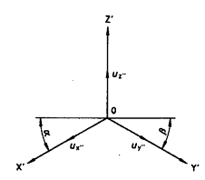
α = β = 300
Hình 3
Trong thực tế vẽ, thường lấy u_{x’} = u_{y’} = u_{z’} = 1, điều này ứng với cách biểu diễn đồ họa phóng to đối tượng lên $\sqrt{3/2}$ = 1,225 lần.
Hình chiếu trục đo vuông góc đều của một khối 6 mặt đều có các đường tròn nội tiếp trên các mặt bên của nó được biểu diễn như Hình 4.
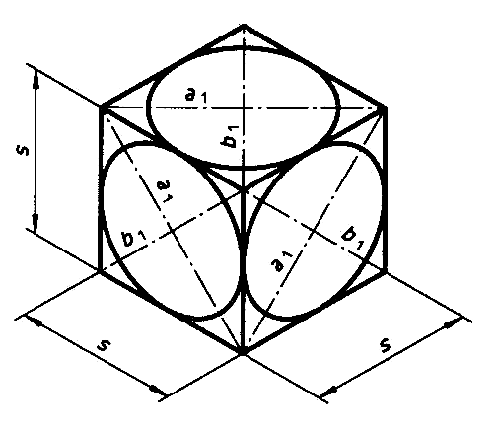
Chiều dài các trục của đường elíp là:
a₁ =$\sqrt{3/2}$.s ≈ 1,22.s và b₁ = $\sqrt{1/2}$.s ≈ 0,71.s
Hình 4
Hình chiếu trục đo vuông góc đều cho ta nhìn thấy rõ như nhau đối với 3 mặt của khối 6 mặt đều, do đó rất thuận lợi để vẽ trên giấy kẻ lưới tam giác đều (xem hình 5).
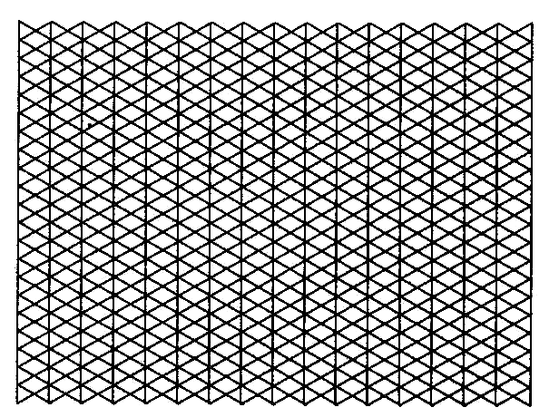
Hình 5
Ví dụ về ghi kích thước trên hình chiếu trục đo vuông góc đều nêu ra ở Hình 6

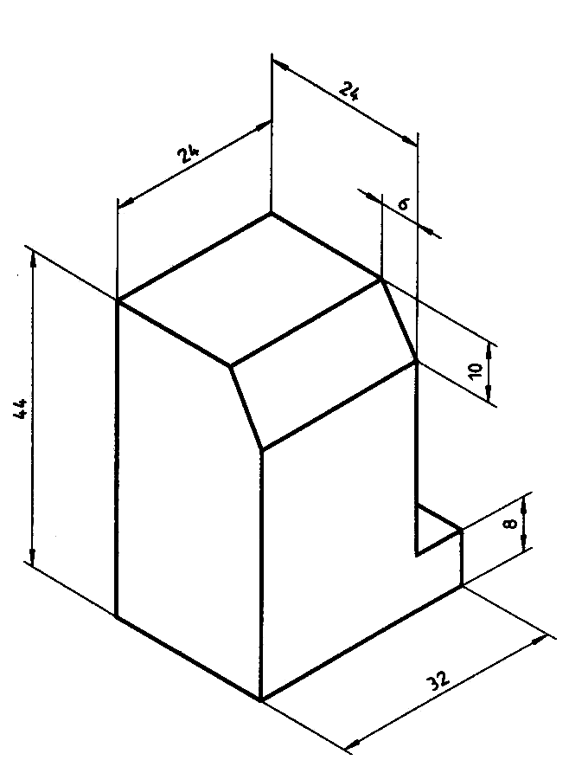
Hình 6
5.2. Hình chiếu trục đo vuông góc cân
Hình chiếu trục đo vuông góc cân được sử dụng khi cần nhìn rõ nhất một bề mặt của đối tượng cần biểu diễn. Hình chiếu của 3 trục tọa độ đã cho trên Hình 7. Tỷ số của 3 tỷ lệ này là u_{x’} : u_{y’}: u_{z’} = 1/2: 1: 1
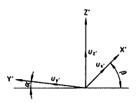
Hình 7
Hình chiếu trục đo vuông góc cân của một khối 6 mặt đều có các đường tròn nội tiếp trên các mặt bên của nó được biểu diễn như Hình 8.
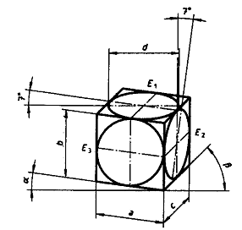 | a:b:c = 1:1:1/2  α = 7º  β = 42º
Hình 8
5.3. Hình chiếu trục đo xiên góc
Trong hình chiếu trục đo xiên góc, mặt phẳng chiếu song song với một mặt phẳng tọa độ và song song với một mặt chính của đối tượng cần biểu diễn, hình chiếu của mặt này sẽ không bị biến dạng. Hai trục tọa độ đã chiếu (ứng với mặt này) vuông góc với nhau. Hướng của trục tọa độ thứ 3 (đã chiếu) và tỷ lệ của nó là tùy ý chọn. Một số loại hình chiếu trục đo xiên góc sau đây, được sử dụng vì nó dễ vẽ.
5.3.1. Hình chiếu trục đo đứng đều
Trong loại hình chiếu trục đo xiên góc này, mặt phẳng chiếu thường là thẳng đứng và hình chiếu của trục tọa độ thứ 3, quy ước chọn nghiêng một góc 450 so với các trục tọa độ (đã chiếu) còn lại. Tỷ lệ trên 3 trục tọa độ đã chiếu là bằng nhau:
u_{x’} = u_{y’} = u_{z’} = 1 (Xem Hình 9)
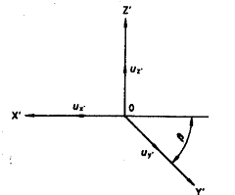
Hình 9
Bốn trường hợp có thể vẽ hình chiếu trục đo đứng đều của một khối 6 mặt đều, được chỉ ra trong Hình 10.
Hình chiếu trục đo đứng đều rất đơn giản khi vẽ và khi ghi kích thước trên bản vẽ, nhưng làm biến dạng lớn các phần dọc theo hướng trục tọa độ thứ 3.
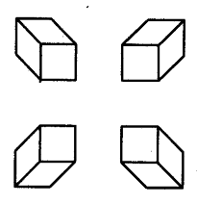
Hình 10
5.3.2. Hình chiếu trục đo đứng cân
Hình chiếu trục đo đứng cân giống như hình chiếu trục đo đứng đều, chỉ khác là tỷ lệ trên trục (đã chiếu) thứ 3 giảm đi 2 lần. Điều này làm cho tính cân đối trên bản vẽ tốt hơn.
Hình chiếu trục đo đứng cân của một khối 6 mặt đều có các đường tròn nội tiếp trên các mặt bên của nó, được biểu diễn như Hình 11.
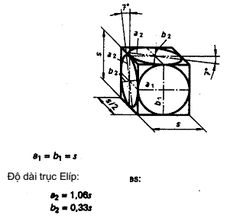
Hình 11
Ví dụ về ghi kích thước nêu ra ở Hình 12.
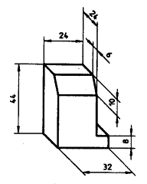
Hình 12
5.3.3. Hình chiếu trục đo bằng
Trong hình chiếu trục đo bằng, mặt phẳng chiếu song song với mặt phẳng tọa độ nằm ngang (mặt bằng). Khi chiếu, tránh dùng góc chiếu α = 0º; 90º hoặc 180º để cho mọi thông tin cần thiết có thể được biểu diễn (xem Hình 13).
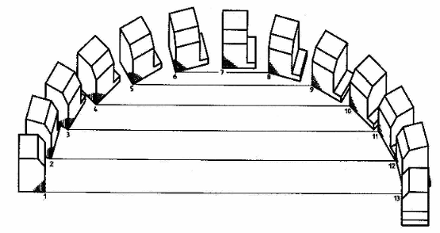
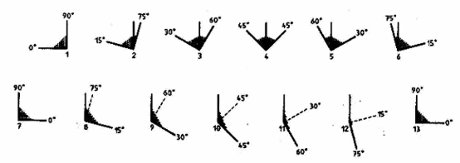
Hình 13
5.3.3.1. Hình chiếu trục đo bằng - đều
Có thể chiếu các trục tọa độ sao cho chọn được tỷ lệ trên các trục là 1:1:1 như đã nêu ở Hình 14.
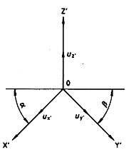
α = 0º đến 180º
β = 90º - α
Hình 14
Một khối 6 mặt đều, có ghi kích thước được biểu diễn như Hình 15
Loại hình chiếu trục đo này thường phù hợp riêng cho các bản vẽ mặt bằng thành phố.
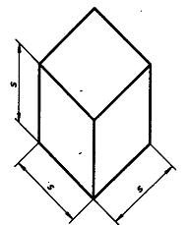 | 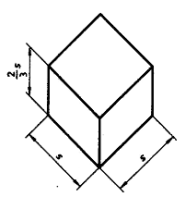
Hình 15 | Hình 16
5.3.3.2. Hình chiếu trục đo bằng - cân
Có thể chiếu các trục tọa độ sao cho chọn được tỷ lệ trên các trục là 1:1:2/3 như đã nêu ở Hình14. Một khối 6 mặt đều, có ghi kích thước được biểu diễn như Hình 16.

Thư mục
(Tham khảo)
[1] ISO 6412-2: 1999 Technical drawings - Simplified representation of pipelines - Part 2: Isometric projection (Bản vẽ kỹ thuật - Biểu diễn đơn giản đường ống - Phần 2: Hình chiếu trục đo.)

1 Điều này tạo ra một cách biểu diễn giống nhau, khi chiếu vuông góc một khối 6 mặt đều mà các mặt của nó nghiêng đều so với mặt phẳng hình chiếu để thu được hình chiếu chính.

